    Ficha: 2956247

    Identificación:1045107487

    Nombre: Juan Felipe Cardona Marin

    Fecha: 05/06/2024

    Título:  Taller práctico de git

Configuración, clonación y abrir el visual desde git

$ git config --global user.name felipito24

$ git config --global user.email jf0975452@gmail.com

git clone https://github.com/felipito24/JuanCardona2956247.git

fatal: destination path 'JuanCardona2956247' already exists and is not an empty directory.

Ya había clonado el repositorio

$ cd JuanCardona2956247/

$ code .

Configuración, clonación y abrir el visual desde git

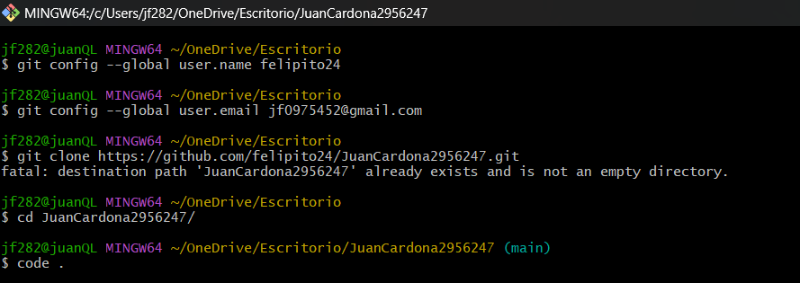

Para subirlo al repositorio

git add: Agrega archivos a la próxima confirmación.

git commit: Crea una instantánea de los cambios realizados en el proyecto.

git push: Envía los cambios a tu repositorio remoto en GitHub.

Para obtener los cambios hechos por otras personas en el repositorio

git pull: Obtiene los últimos cambios de tu repositorio remoto y los fusiona con tu repositorio local.

git status: Muestra el estado actual de tu repositorio y los archivos que han sido modificados o agregados.

git log: Muestra un historial de las confirmaciones realizadas en el proyecto.